从深大到陆丰，TA们用两年多改变了什么？

图片
打开地图
深圳往东200公里
是陆丰
从2023年夏天开始
这两个点之间
有了越来越多的交集
过去两年多来
一个个身影从深圳出发
扎在陆丰的
村镇、学校、医院、田间地头
成为连结深圳
与这座粤东小城的一条条线

图片
自2023年8月深大与陆丰市结对以来，校地双方以“双百行动”和乡村振兴驻镇帮镇扶村行动为双轮驱动，携手共绘陆丰发展新篇章。
深大后勤保障部副主任邵存才、深大附中办公室主任姜新钢、深大学生部辅导员闻超、深大总医院口腔科医生张丹迪四名干部深入基层一线，充分发挥高校所能，精准对接陆丰所需。 从县域发展到乡村振兴，从教育帮扶到民生改善，深大正以务实行动诠释高校担当，让陆丰在点滴变化中焕发蓬勃生机。
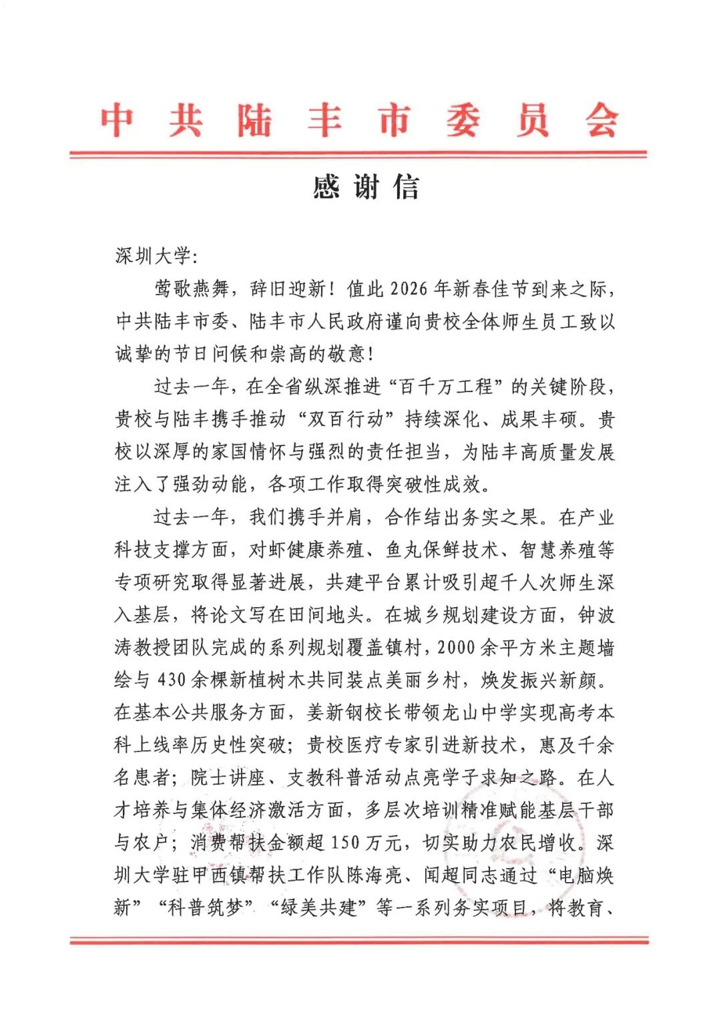
图片
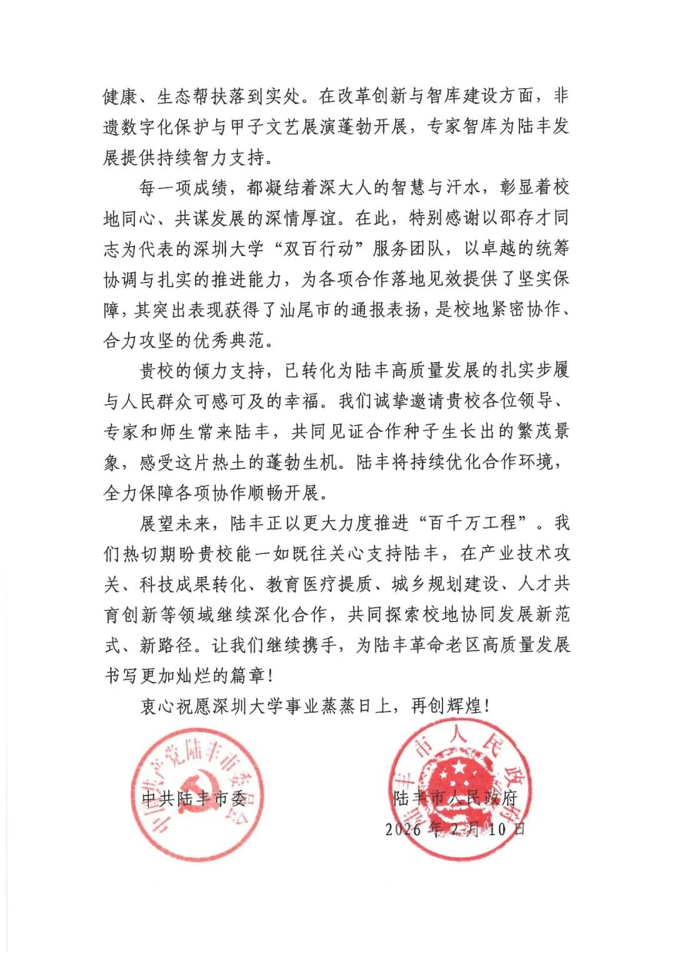
图片
来自陆丰的感谢信
这份沉甸甸的感谢信，记录的是陆丰两年多来的点滴变化，也是深大人在这片土地上留下的足迹。有人架起沟通的桥梁，有人执掌一所中学的命运，有人用脚步丈量乡土，有人守护一方百姓的健康。这些深大派驻陆丰的干部，是这场“双向奔赴”中最生动的注脚。

图片

图片

图片
后勤保障部邵存才：
*架起深陆沟通桥梁*

图片
初到陆丰，语言是第一道难关。“当地村民听我们不是讲当地方言的，关系一下就疏远了。”邵存才将工作地点转移至烟火人家处，没事就多跑几趟，“和村民打交道，一定得先聊些家长里短，取得信任之后，才能一点点把事情深入。”在日积月累的交流中，他逐渐能听懂部分方言。
要做到“地方所需，高校所能”精准匹配，必须先摸清“所需”究竟是什么。邵存才带领服务队走进陆丰农户家中，听老乡讲收成、谈难处，与村镇干部座谈，记录下每一份迫切的发展诉求。
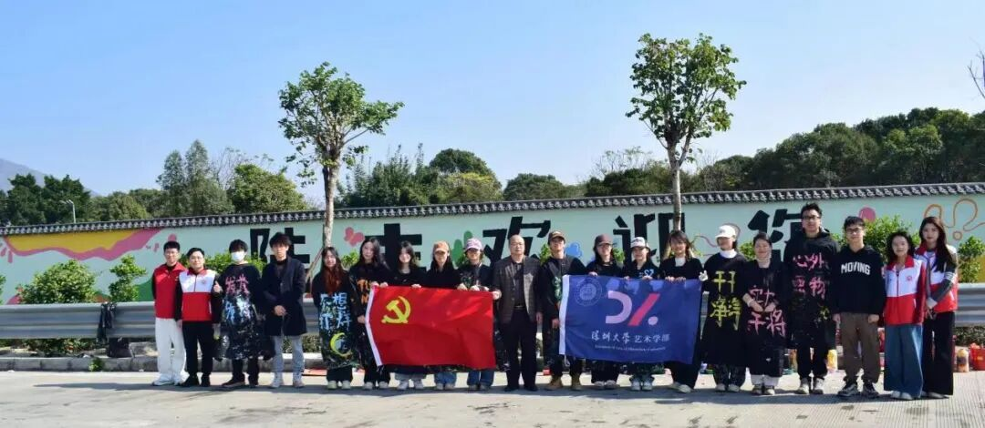
图片
深入调研后，邵存才与服务队明确工作清单，在深大各单位大力支持下，积极当好桥梁纽带，精准对接深大资源：科学技术发展研究院把新技术新产品带到陆丰；化学与环境工程学院科技特派员团队研发的甲子鱼丸保鲜技术初见成效；高等研究院研制的噬菌体鸡尾酒制剂为绿色养殖提供新技术；建筑与城市规划学院将闲置民房改造成海边民宿，同步推进河东镇、博美镇及陆丰南站片区等规划项目；艺术学部策划的甲子镇晚会与2000余平方米主题墙绘“火爆出圈”；人文学院开展历史田野调查，助力文化遗产保护与文旅品牌建设；金融科技学院积极搭建平台，组织海陆丰干部来深专题研修；体育学院“体育浸润”活动与红色旅游线路广受好评；多学院两年联合植树累计近千棵，共同装扮美丽乡村……
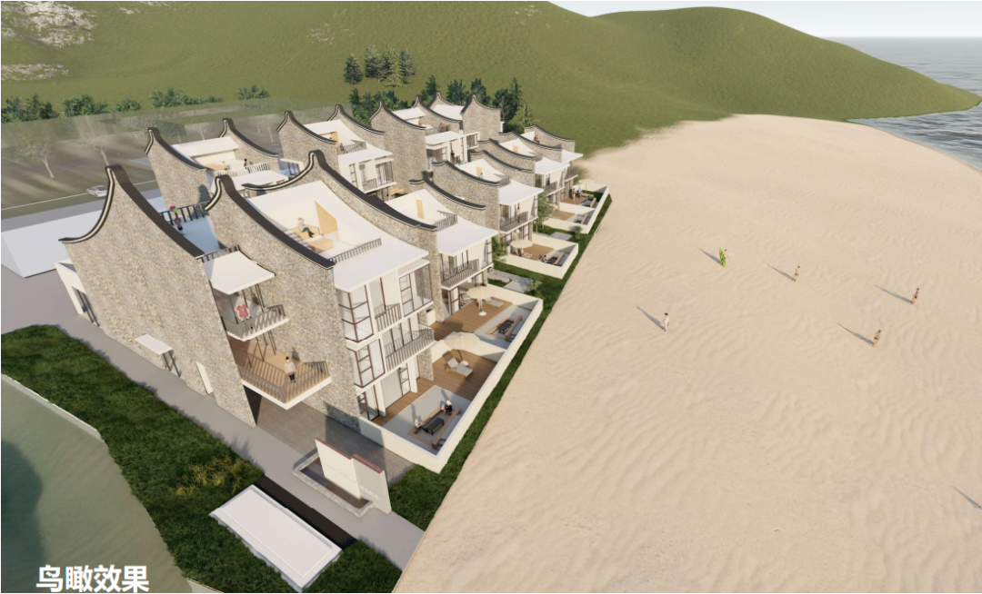
图片
金厢镇十二岗村计划将无人居住的民房改造为民宿，以吸引游客。深大建筑与城市规划学院的师生实地考察近三十次，设计方案落地时仍有不同意见。邵存才多方沟通，最终协调出两栋民房完成改造工程，同时另寻空地新建民宿。如今，新民宿即将建成，“快的话今年‘五一’就能投入使用了。”邵存才说。
起初，村民觉得“自己浇灌田地挺省事”，邵存才带着队伍推广深大机电与控制工程学院自动喷淋技术，做了一户试点后，大家尝到“甜头”慢慢接受了新技术。
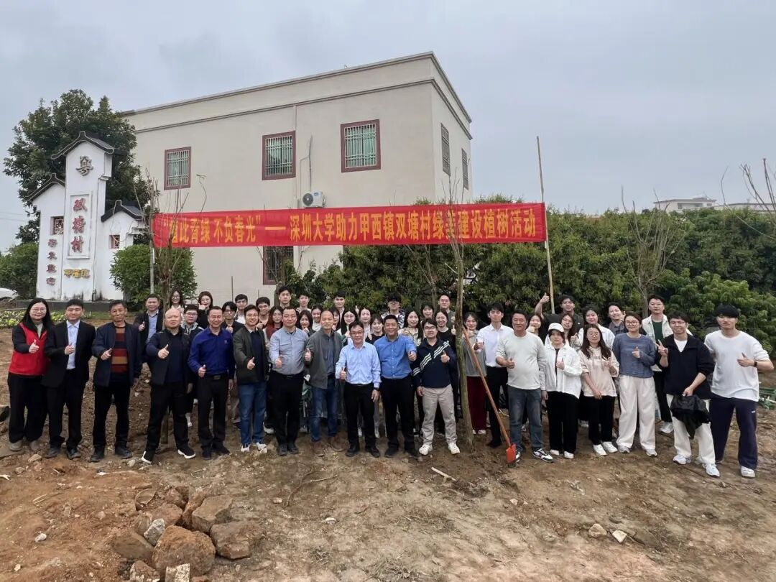
图片
两年多来，邵存才见证陆丰“一天一个变化”。城市面貌焕然一新，交通格局日新月异，一个县级市拥有了三个高铁站、六个高速出口；人的精气神也有变化，甲子镇晚会上五千多人的笑脸，墙绘前村民的驻足，都是陆丰蓬勃发展的生动写照。
回顾陆丰的赶考之路，邵存才印象最深刻的是在深大支教志愿者离开时，孩子发自内心问：“哥哥姐姐明年还来吗？”这一幕让他无比动容：“也许最好的帮扶，是走进心里，最深的改变，是种下希望。”

图片
深大附中姜新钢：
*一位校长的使命*

图片
2024年7月，深圳大学附属中学办公室主任姜新钢接到一项特殊任务：赴陆丰市龙山中学出任校长。彼时他刚被诊断出心脏问题，医生建议尽快手术。面对身体与工作的双重压力，姜新钢一度犹豫。然而，陆丰市教育局一句“只要你肯来，我们就愿意等”让他深受触动，这不仅是一份信任，更是一份沉甸甸的教育托付。
他和太太一直有个“帮扶梦”，多年前便计划等退休后前往偏远地区支教。于是，在完成心脏手术后两个月，他便收拾行囊前往陆丰市龙山中学。
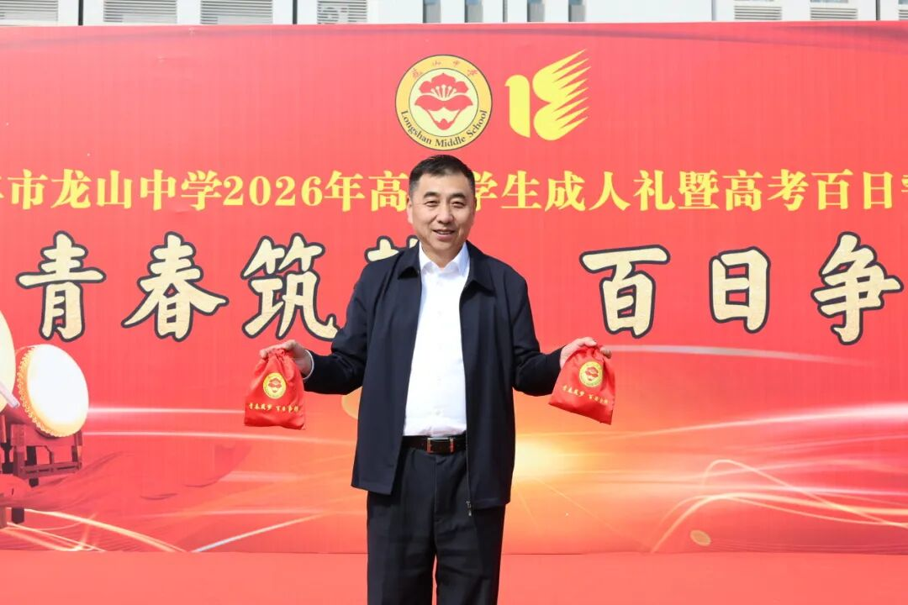
图片
初到龙山，姜新钢发现校园规模宏大、历史底蕴深厚。“龙山中学初中部与高中部分为两个校区，学生总数超过8000人，是深大附中的三倍。”他介绍道，校内的龙山书院始建于1742年，至今已有284年历史，是陆丰市重要的文物保护单位，也承载着深厚的红色教育基因。在陆丰，学生以“能上龙山”为荣，教师以“能在龙山教书”为傲。
然而，这座承载数代人记忆的书院，因年久失修，于2021年被鉴定为危房，长期封闭。姜新钢深知这座书院的意义，多次向上级汇报沟通，最终推动地修复工程启动。在修缮过程中，姜新钢坚持保留原有格局与风貌的基础上，融入现代功能。目前书院主体修缮工作已全面结束，正在进行高质量文史展览布置，力求打造成融合红色传承、杰出校友展示、校史呈现于一身的展厅。
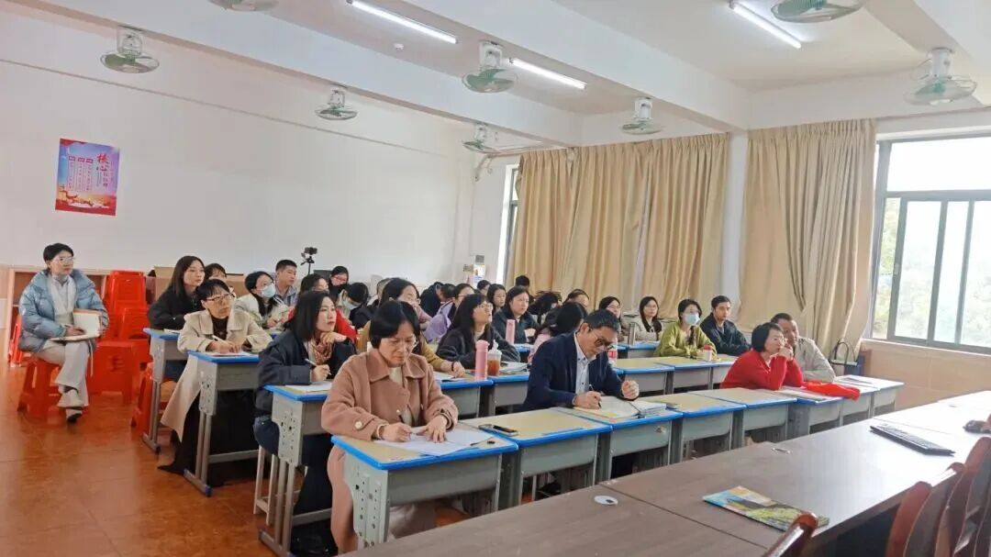
图片
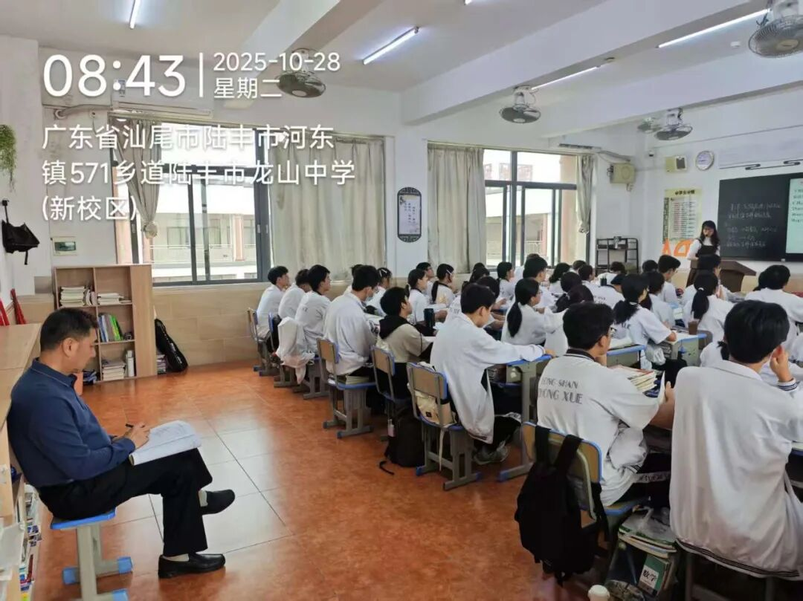
图片
龙山中学昔日的教学质量不高，高考升学率只有30%。作为在深圳从教26年的老教师，姜新钢说：“听到这个数字，我心里感到很酸楚。”他深入课堂，推行行政推门听课与分级巡课制度，发现龙山老师的水平和态度其实并不差，学生们上课也很认真，成绩落后的原因很可能是“教科研”跟不上。他组织集体备课，推行“轮流主讲+主题研讨+同行评议”的教研模式，同时搭建深陆教育合作桥梁，实施“青蓝工程”，邀请深大附中名师来校开展“同课异构”，为青年教师配备“双导师”，组织多批教师赴深圳跟岗学习。他还构建“培优辅弱促中间”的分层教学模式，为高三学生建立“一生一策”成长档案。2025年高考，龙山中学本科上线率首次突破50%，创历史新高；现高三学生在高二期末汕尾统考中，本科预测上线率接近55%，同样呈现出持续增长势头。数据背后，是师生信心的重塑，是教育理念的更新。
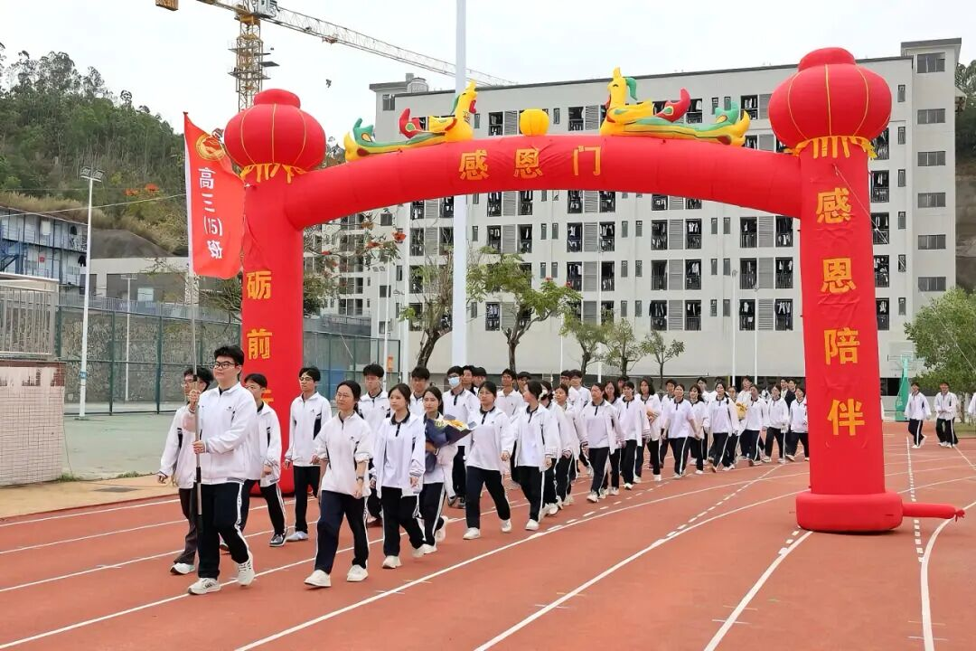
图片
姜新钢不仅是教学改革的推动者，更是学生成长的陪伴者。他坚持参加每一场学生活动，升旗仪式、表彰大会、“百日誓师”……2025年高考前，他还组织多场体育与心理疗愈活动，帮助学生缓解压力。学生们见到他会主动上前交流，家长们也纷纷表达感激，姜新钢说：“这里人与人之间的情感特别真挚，这也是我坚持留下来的动力之一。”
近日，姜新钢促成龙山中学与深大附中正式签署托管帮扶协议，形成管理互通、师资共育、资源共享、质量共进的一体化发展格局。下一步，他计划推动高中部扩招，尽管这意味着升学压力更大，但他坚定地说：“只要能让更多初中毕业生有书可读，就值得。”

图片
学生部闻超：
*用脚步丈量乡土*

图片
2024年8月，深大学生部辅导员闻超成为驻汕尾市陆丰市甲西镇驻镇帮镇扶村工作队中的一员。从深圳到粤东乡村，从高校辅导员到乡村振兴一线的“联络员”，闻超带着深大的嘱托，也带着自己在新疆农村长大的记忆，再次回到泥土深处。闻超用了三个月时间，走遍全镇22个行政村，检查路灯、垃圾屋等基础设施……“那时一有空就下村，现在去村里基本不用导航了。”他说。
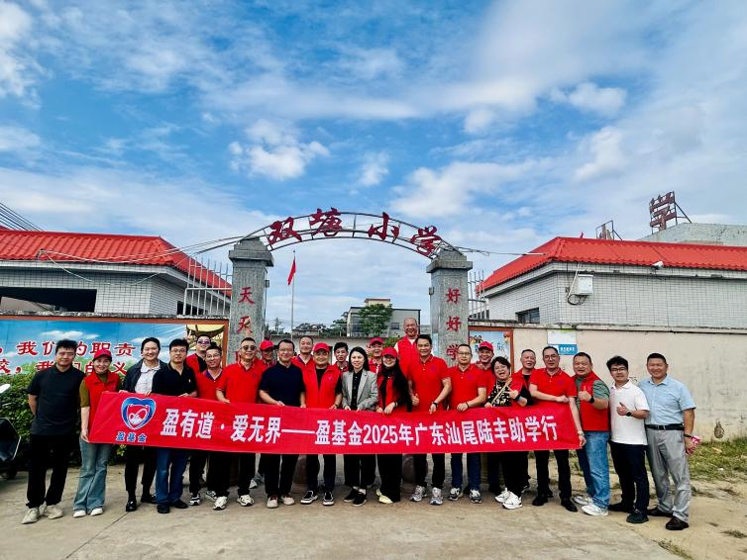
图片
帮扶工作在一次次的走访中获得“灵感”。刚到甲西镇那年的某个冬日，闻超看到村里的孩子还穿着短袖短裤，想到了捐赠校服的办法。他和队友陈海亮老师联系上深大学生部和高等研究院，为双塘小学、后湖小学捐赠了255套校服；后来又通过深大老师推荐，对接上“盈基金”爱心协会，捐赠了210套校服。
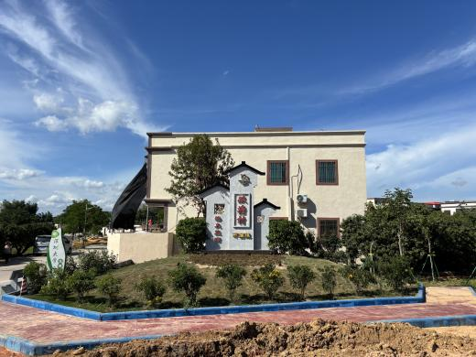
图片
熟悉甲西镇后 ，闻超开始发挥“榫卯”作用，衔接好甲西镇和深大两端。2025年，在广东省“绿美乡村”的号召下，帮扶队策划了“先锋林”种植活动，联系了深大多个单位联合开展活动，筹集了近百棵树苗。闻超跟着师生团队用了一个月时间在了解气候、土壤情况，听取村民意见。他们发现双塘村村碑周边地块荒废已久，便想到“把树种在村碑旁，打造一个小公园”，将居住环境提升、生态治理、村民休闲需求融在一起。为筹措建设资金，闻超多次回深大争取资源，还请设计专业师生帮忙优化方案。2025年植树节，帮扶队与深大高等研究院党委、发展规划部党支部等单位共同种下树苗，如今这片林子成活率超过95%，成为村民爱去的休闲点。
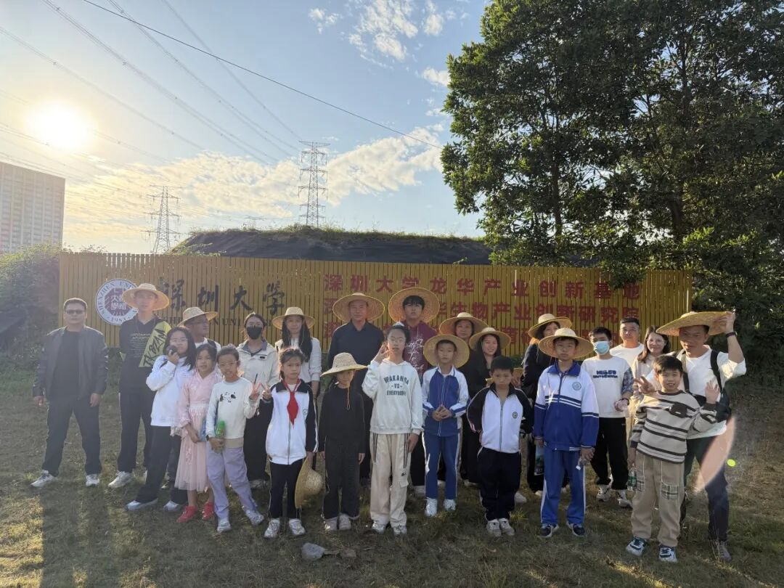
图片
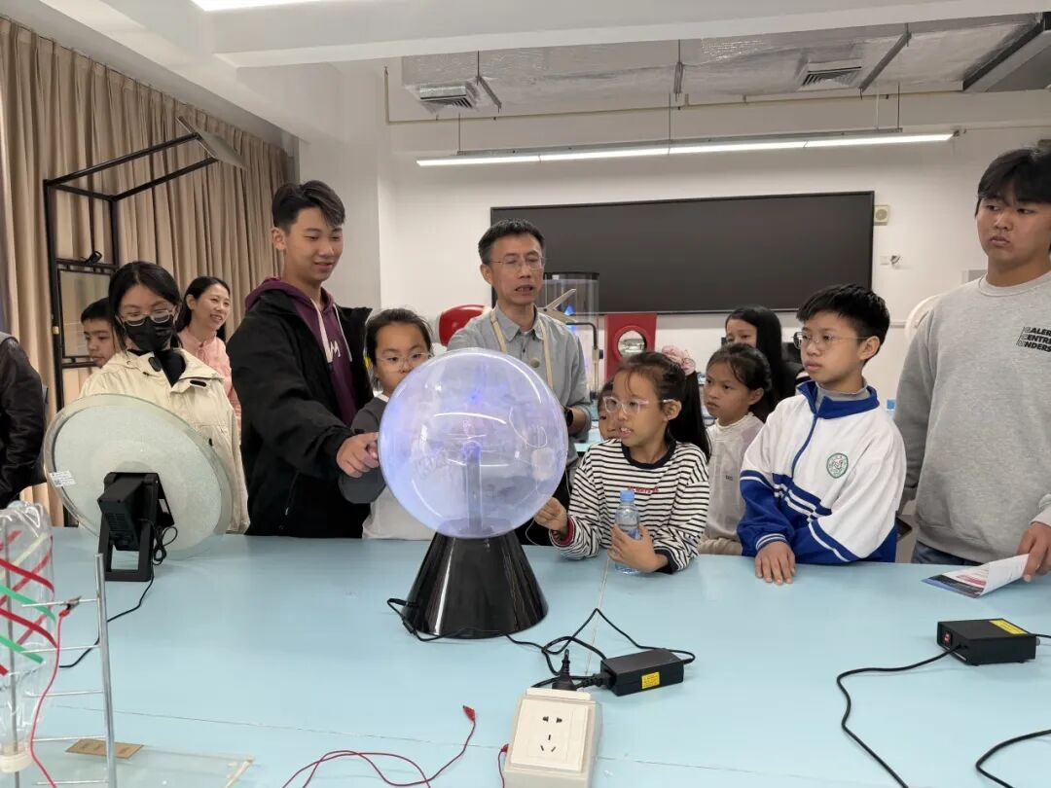
图片
除了把资源“引进来”，闻超更想做的是带孩子们“走出去”。在深大支持下，帮扶队组织甲西镇师生参加科技探索营。孩子们走进龙华区生物产业研究院，观察微藻养殖、太空作物；在高等研究院和物理与光电工程研究院的科普基地，体验3D虚拟现实，亲手做物理实验。在结营仪式上，双塘村一名小学生站上讲台，声音坚定：“这次参观在我心里种下一颗种子。我会好好学习，希望它将来能发芽。”
看着欣欣向好的甲西镇，闻超的自豪感油然而生。怀揣深圳大学“自立、自律、自强”的校训，他立志脚踏实地地走下去，继续为乡镇的繁荣贡献自己的力量。

图片
深大总医院张丹迪：
*深陆同心，医路帮扶*

图片
2024年，深圳大学总医院选派2名口腔科骨干医生支援陆丰市人民医院，张丹迪是其中一员。深大总医院不仅承担临床和教学任务，也常年组织医疗力量奔赴广西、西藏、新疆等地开展帮扶，对她而言，能被选上是“幸运的事”。
陆丰市人民医院是当地唯一一家设有口腔科的综合性医院，科室被临时安置在角落，只有三名医生、一名助理和一名护士，远达不到现代口腔医疗提倡的“四手操作”（医生与护士一比一配合）标准。帮助当地医生分担工作压力、培训新的治疗手段、向民众普及医疗常识，成为帮扶队员的首要任务。
当地人对口腔疾病的认知不足，往往小病拖成大病。有位年轻男性智齿发炎半年，来就诊时面部已经溃破出一个洞（医学术语叫“面漏”）。经过近两个月治疗，患者痊愈且未留疤痕。后来，患者母亲特意做了当地糕点送到医院，让她带回深圳吃。这种淳朴的医患关系让她在异乡的奔波疲惫中感受到了最真挚的善意。
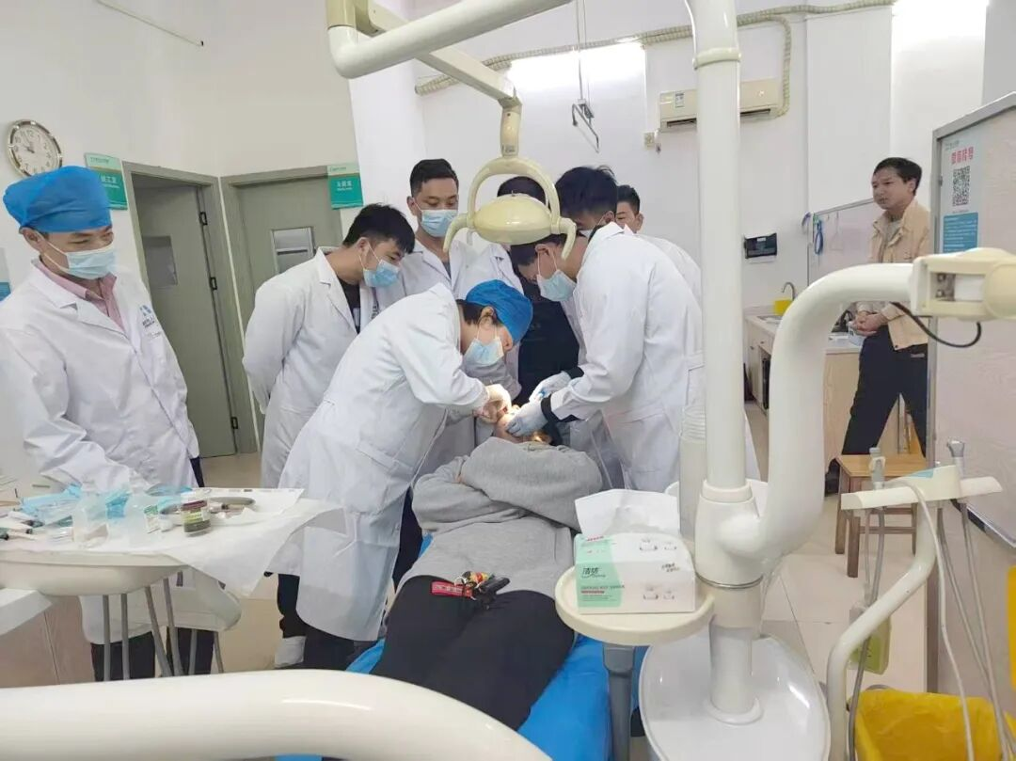
图片
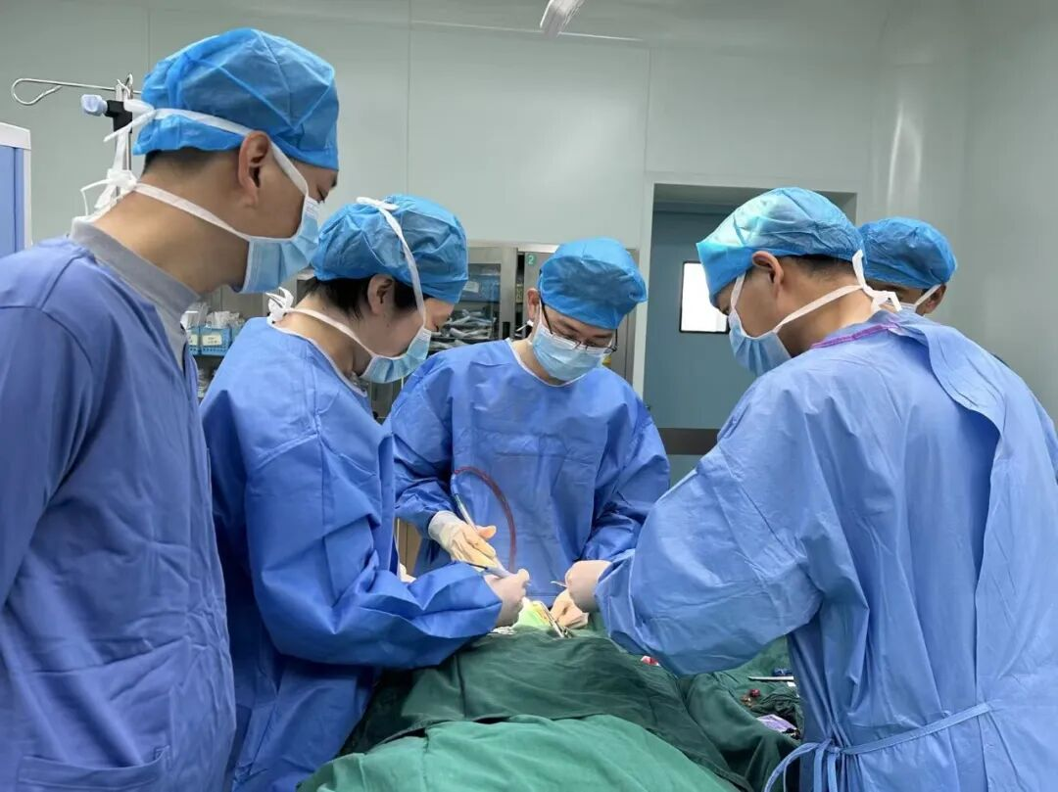
图片
在门诊一段时间后，张丹迪发现单纯的坐诊远远不够，有些患者的病情超出了医院的诊疗能力。对此，深大总医院充分调动自身完善的医疗资源，对陆丰患者进行线上会诊，接收陆丰市医院转诊，为疑难重症患者开辟绿色通道，确保患者能够及时获得高质量的医疗服务。
一年间，张丹迪接诊千余人、完成手术四百余台。一位中老年患者最初只是来拔牙，医生坚持让他做CT，他一开始还很抗拒，结果片子显示下颌骨长了肿物。张丹迪随即联系深大总医院预留床位，通过转诊通道让患者在深圳顺利完成手术。这些病例口口相传，越来越多患者慕名而来。
经过前期摸底，张丹迪发现照搬深圳的培训模式行不通。她和队友将培训设计得小而精，引入颞下颌关节疾病保守治疗、涎腺结石取出术等5项新技术，填补了当地空白。“随着帮扶工作不断推进，当地医生们的学习意愿也随之高涨，看到一些年龄较大的医生仍然保持着学习和探索的心态，我觉得这很珍贵。”
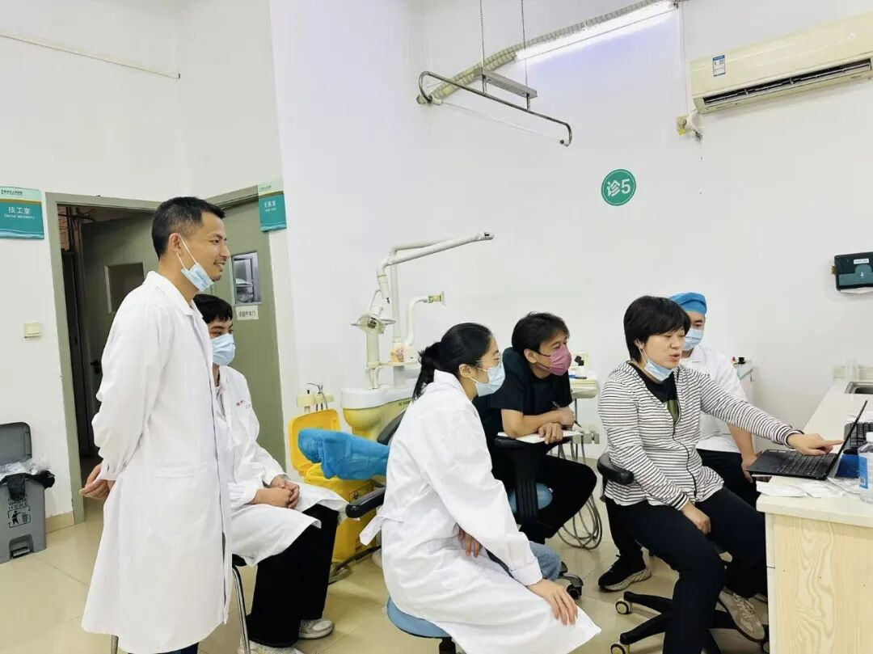
图片
回顾帮扶经历，张丹迪用“起伏”来形容自己的心路历程。“一开始怀着一腔热血去”，现实的落差一度让她感到挫败，但看到当地医生在有限的条件下依然尽力为患者解决问题又深深打动了她。她和队友从申请设备、协调资源，到设计培训、开展科普，一点一点地把能做的事情做起来。渐渐地，患者的信任建立了，当地医生的学习热情也被调动起来了。在他们即将离开时，口腔科招进了两名新医生，科室也从医院的临时角落搬进了门诊楼。看着一切都在向好的方向发展，张丹迪对这里的未来多了一份期待。
在这幅校地携手的动人画卷中
他们只是众多深大人的缩影
自帮扶行动启动以来
深圳大学先后选派
多批次师生奔赴陆丰
有深入田间地头的科研团队
有挥洒创意的画手和建筑师
有播撒知识的支教志愿者
也有守护健康的医务工作者
这场城与乡的牵手
从来不是单向的付出
而是一场温暖的双向奔赴
深大师生用专业所长
为陆丰发展注入活力
陆丰这片热土
也让师生们在实践中
经风雨、长才干
这既是高校服务地方的使命担当
也是深大“自立、自律、自强”
校训精神的深刻诠释
黄子珊 杨心宇 刘忻玥 郑融
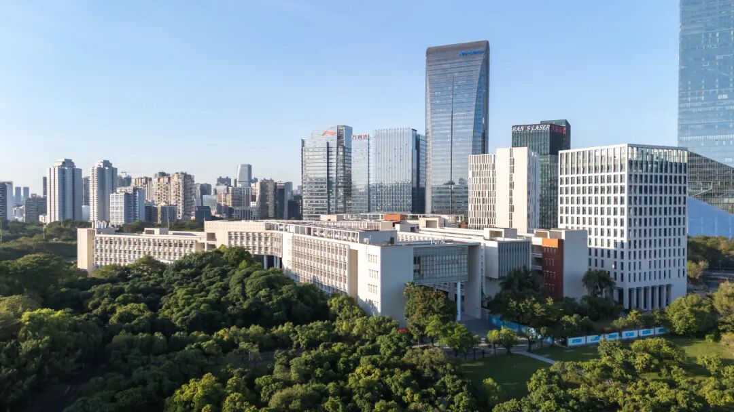
图片
深圳大学全媒体平台长期接收投稿
来稿请标明作者姓名和联系方式
投稿邮箱 ： szuxcb@szu.edu.cn

图片
深圳大学捐赠平台
扫描左侧二维码进入平台

图片

